要求：将答案写在答题纸上，写在试卷上或草纸上无效，交卷时将试卷和答题纸分开交。
一、单项选择题（每题3分，共15分）
姓 名
学 号
1.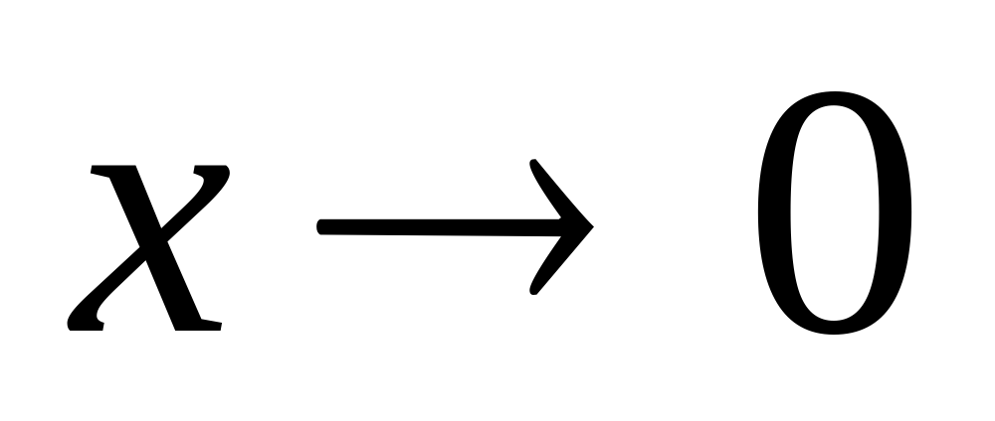时，不与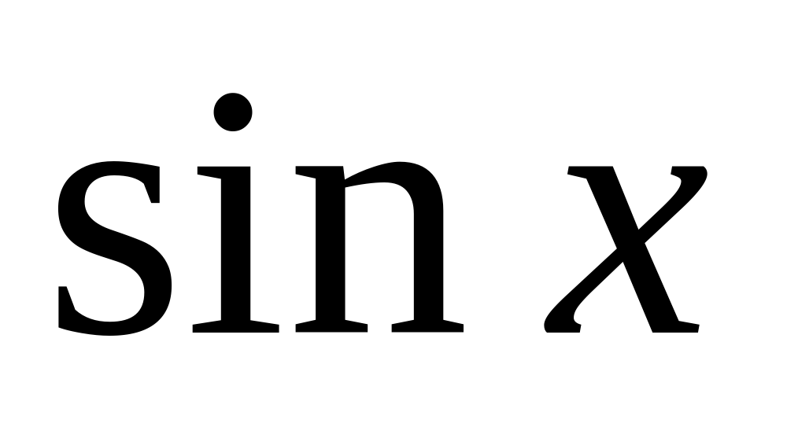等价的无穷小是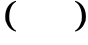.
(A) 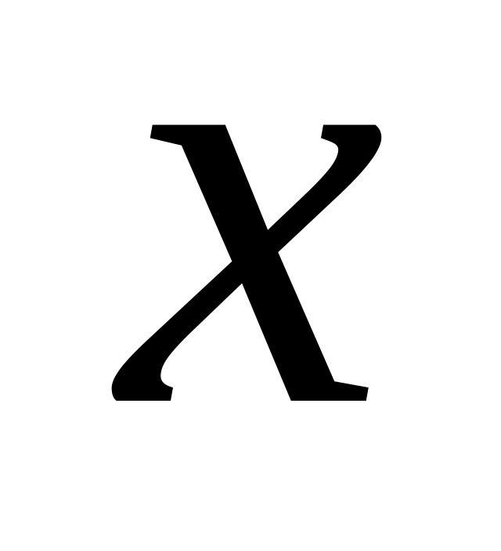；(B) 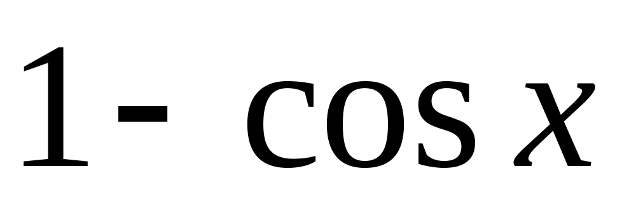；(C) 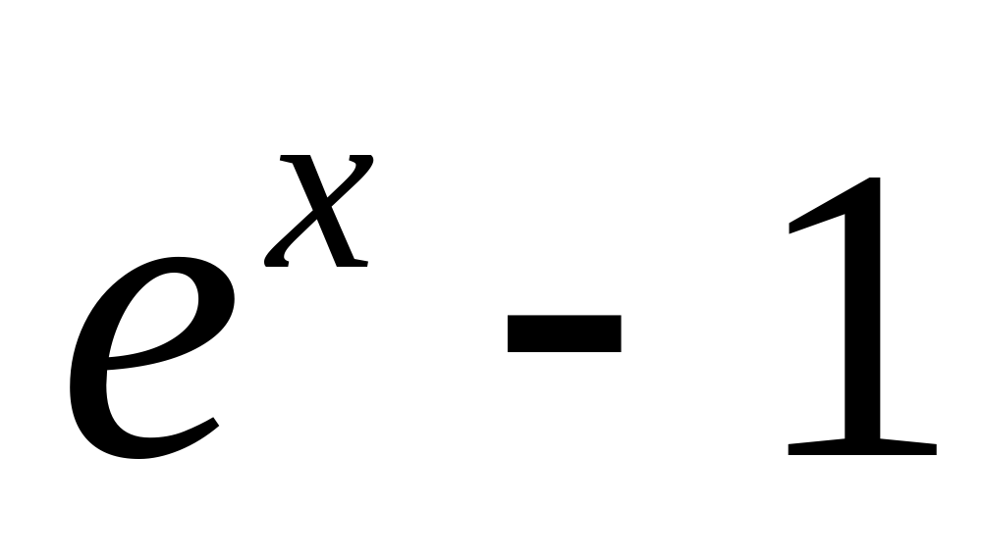； (D) 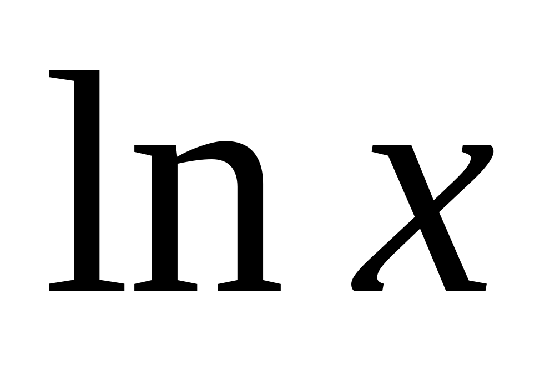.
2.已知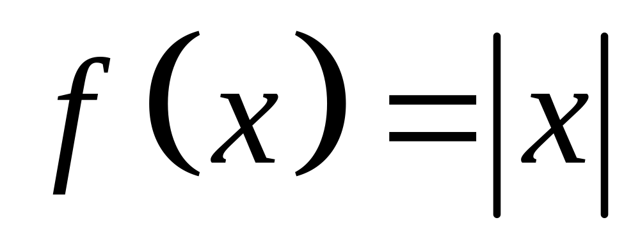，则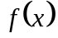在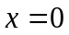处.
(A) 不连续；(B) 不可导；(C) 极限不存在；(D) 无定义.
3.已知函数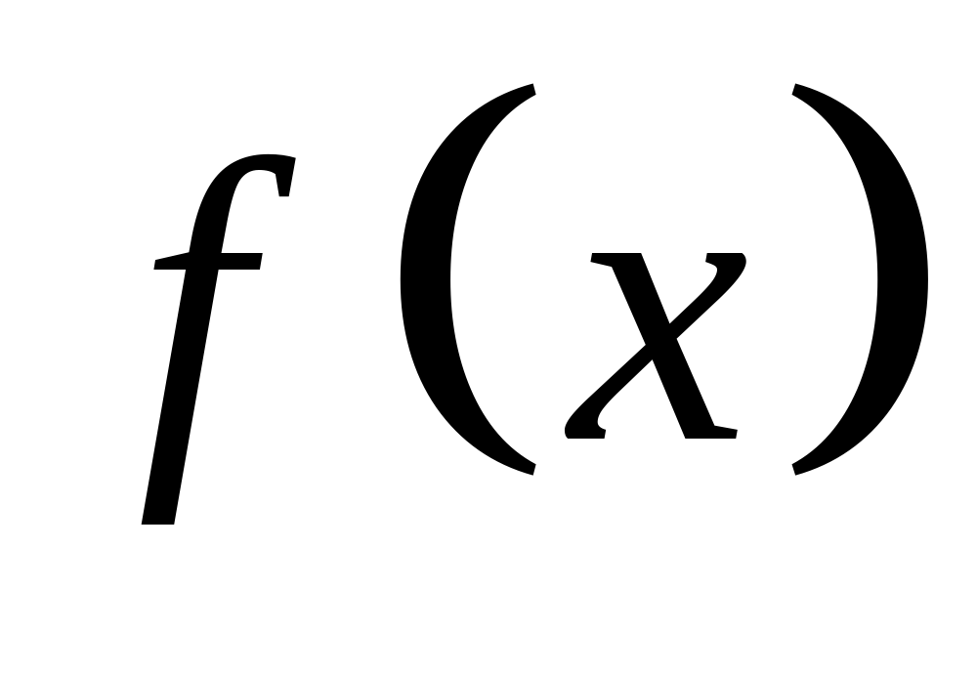有一阶连续导数，则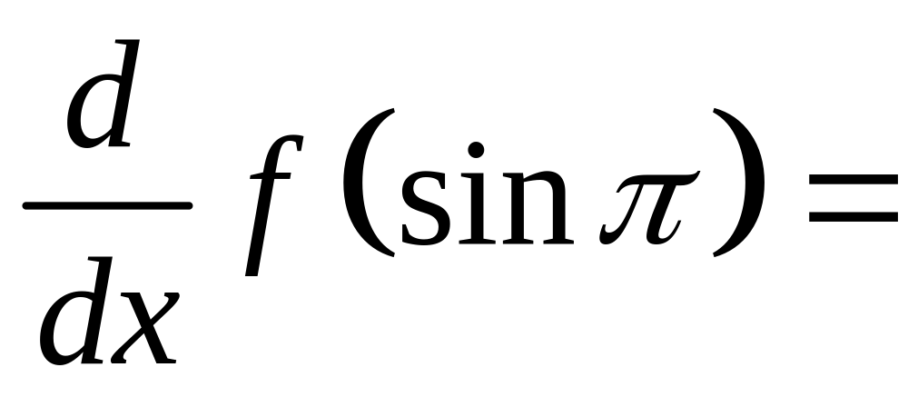.
(A) 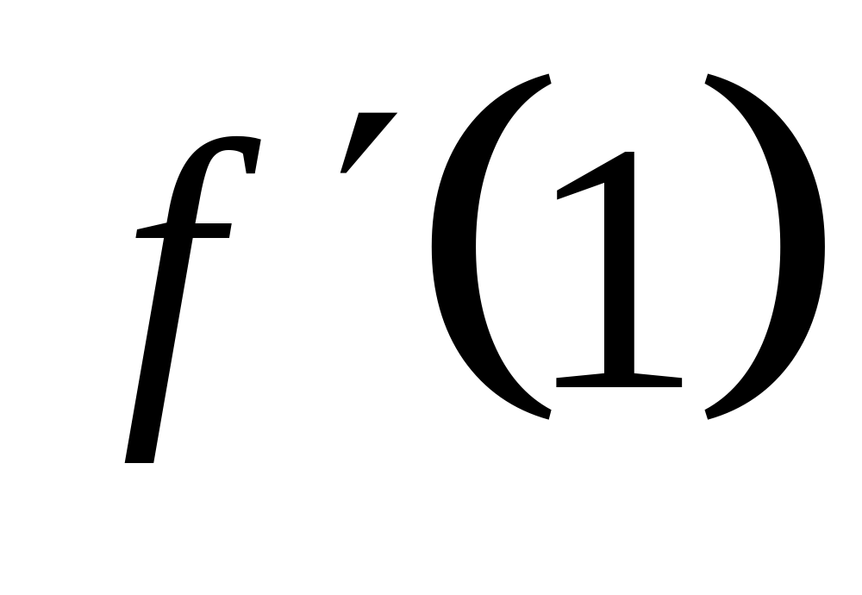； (B) 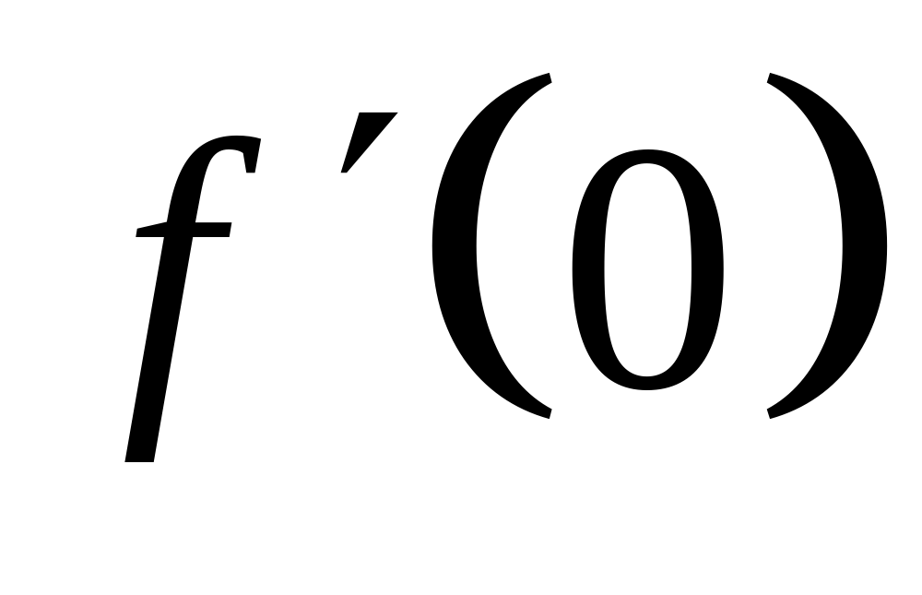； (C) 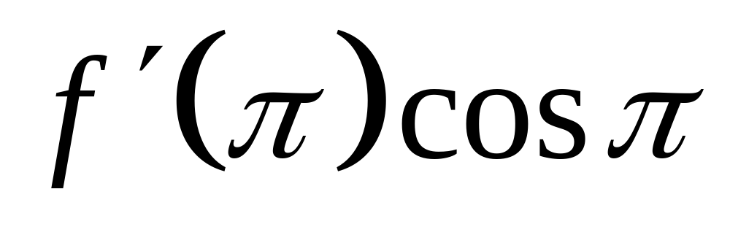； (D) 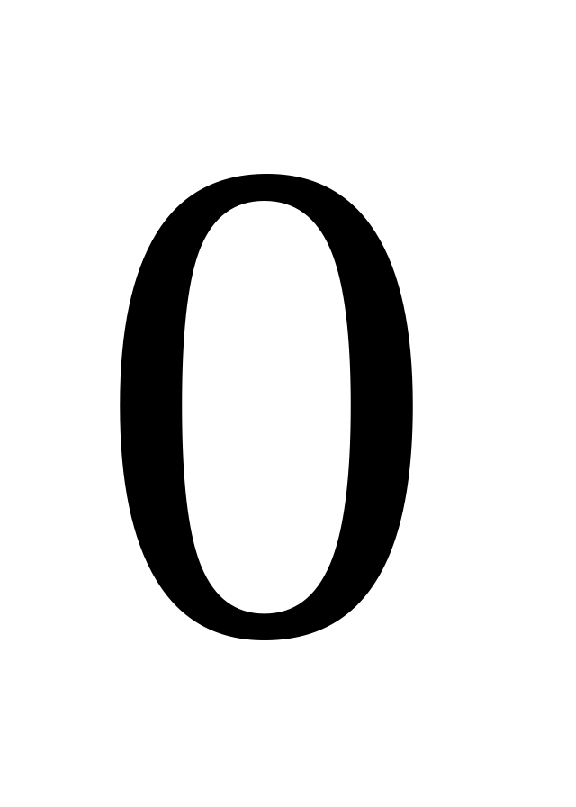.
4.下列区间中，是函数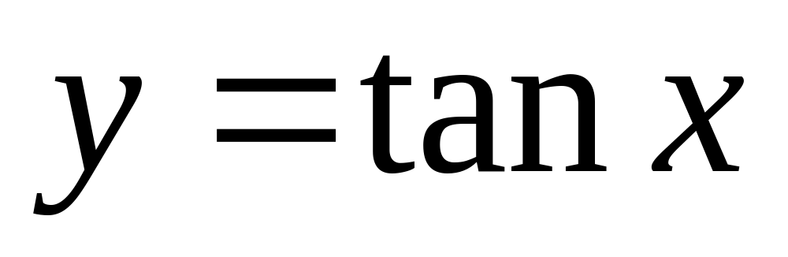的凸区间.
(A)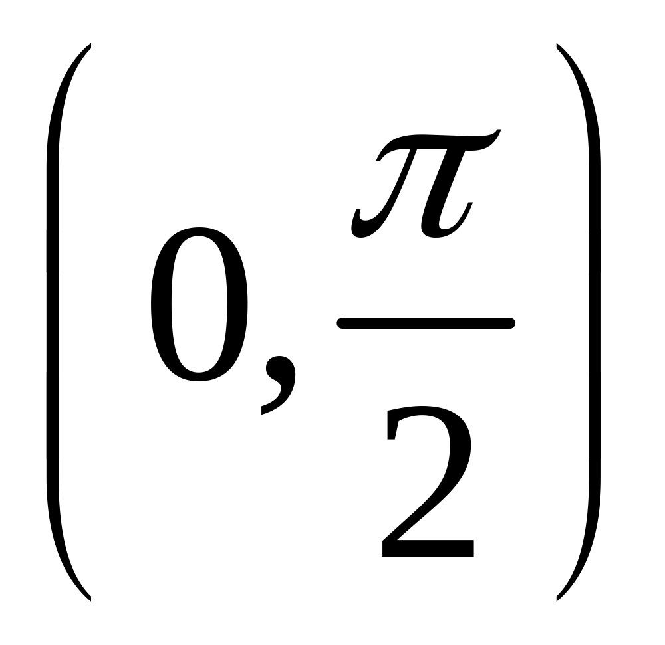；(B)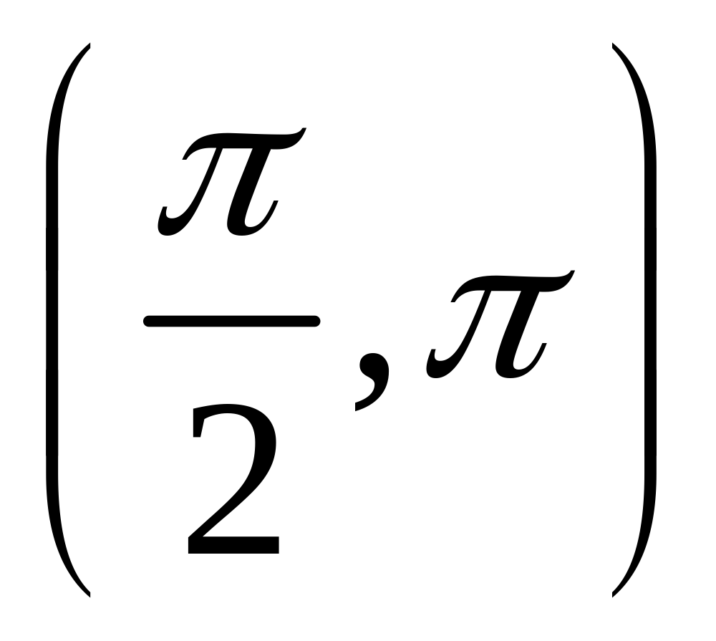；(C)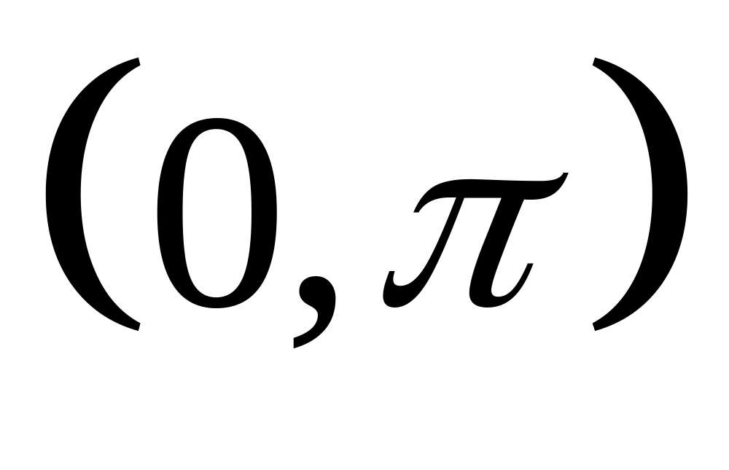；(D)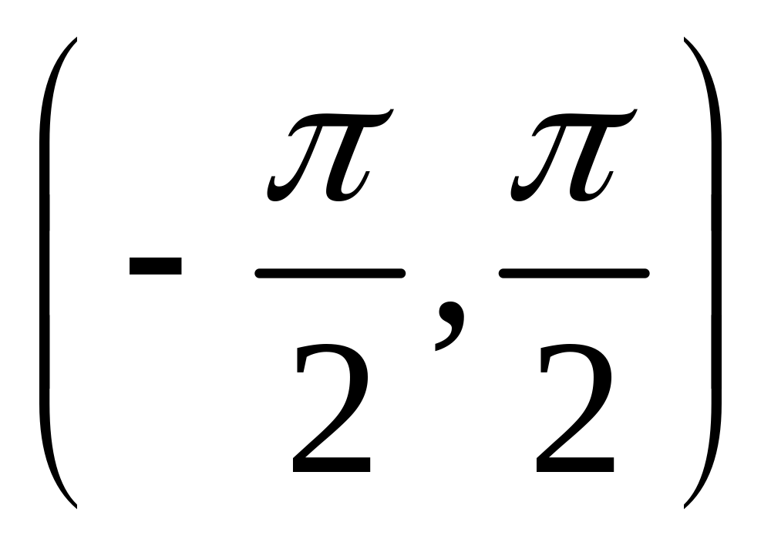.
5.函数在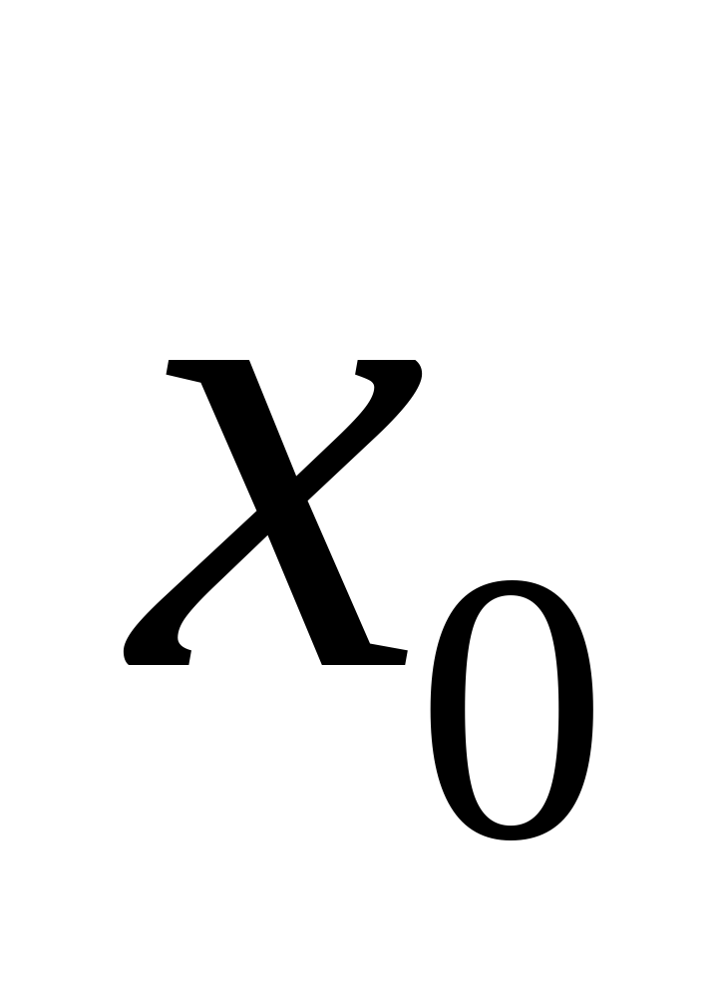点处取得极值是的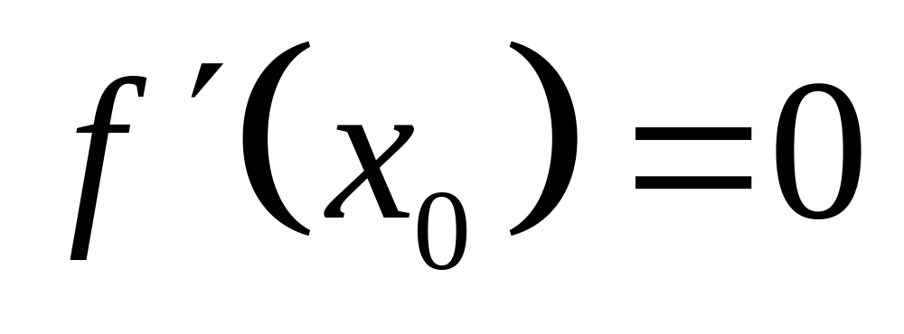的条件.
(A) 充分；(B) 必要；(C) 充要；(D) 既不充分也不必要.

二、填空题（每题3分，共15分）
1.函数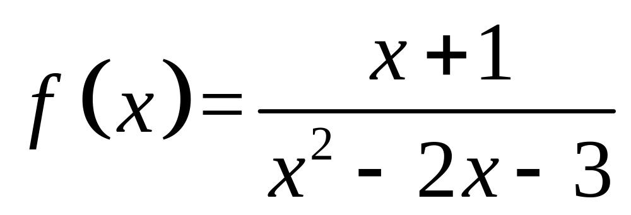的第一类间断点是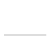.
2.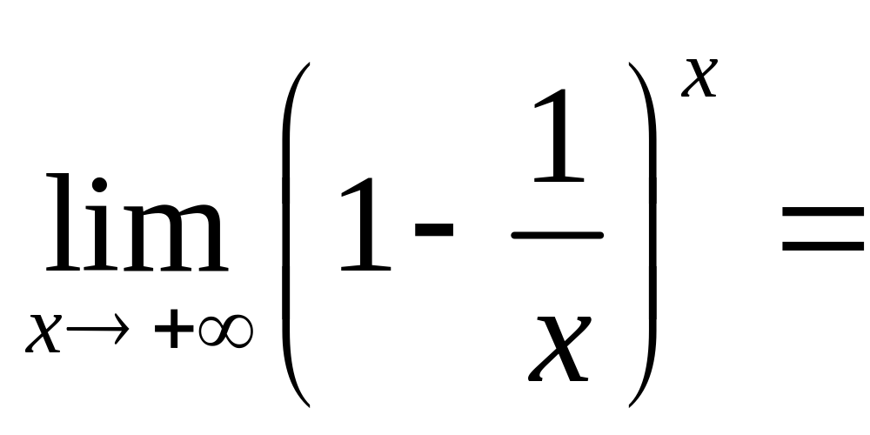.
3. 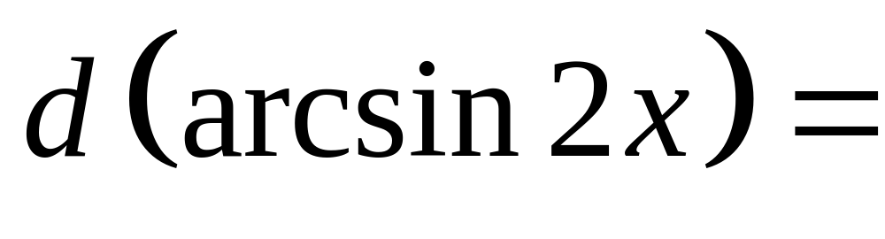.
4.已知函数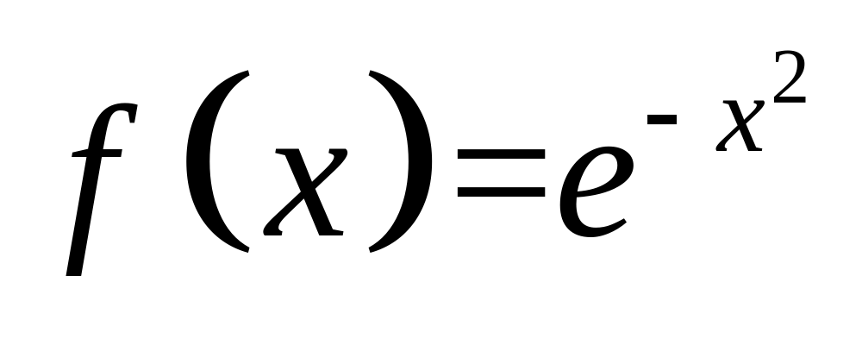，则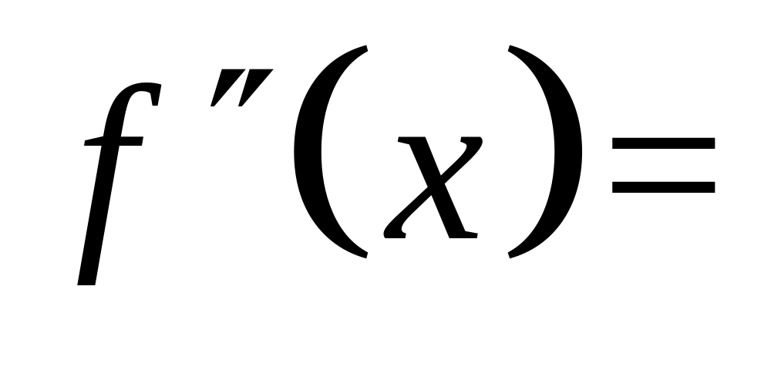.
5.已知函数在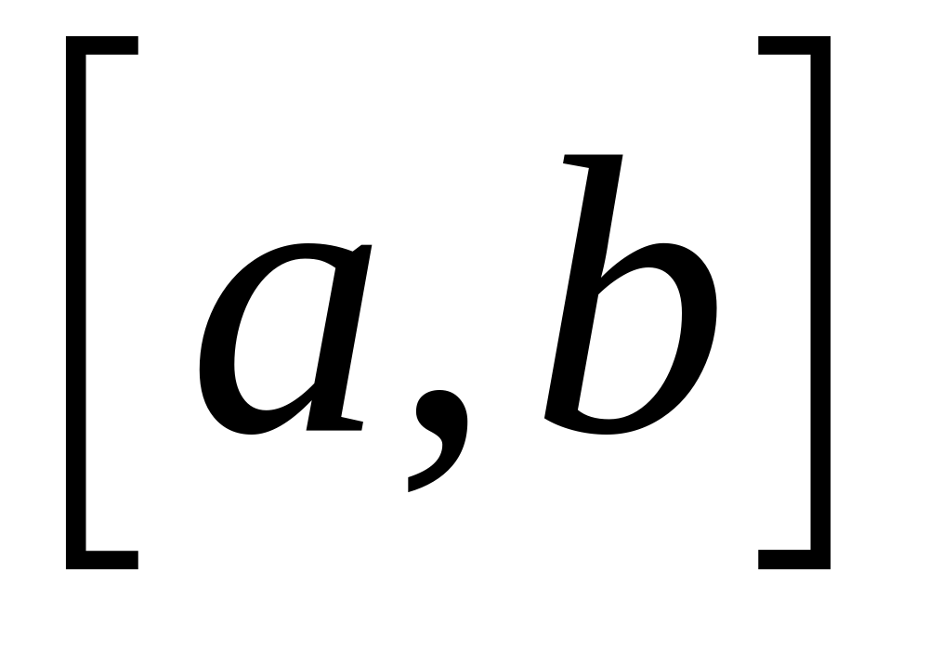上连续，在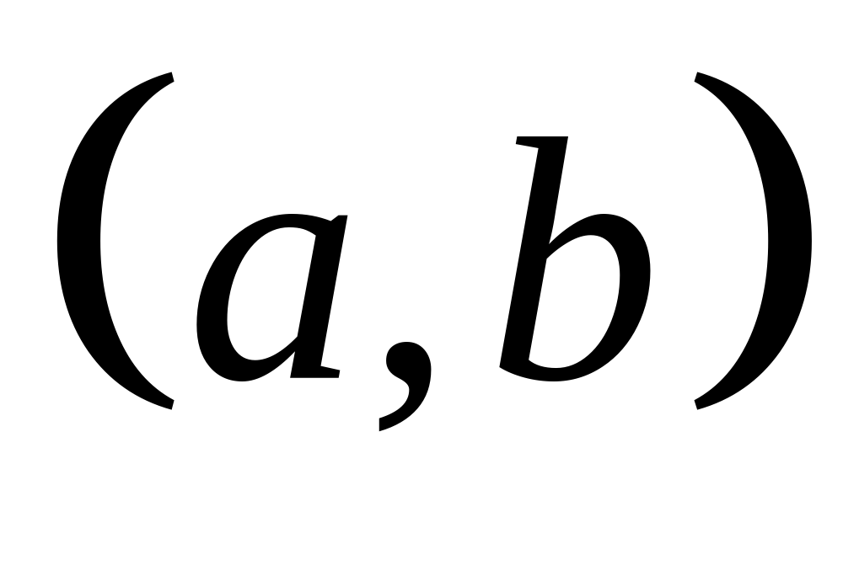上可导，则由拉格朗日中值定理，存在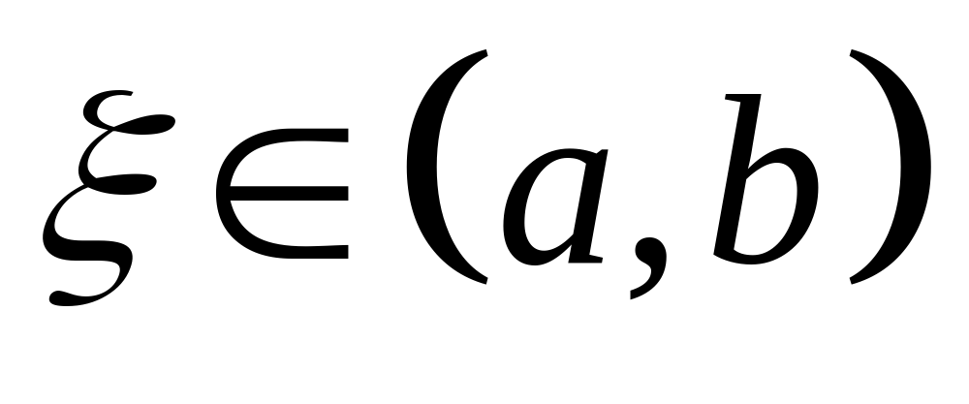，使得.
三、求下列极限（每题5分，共15分）
1.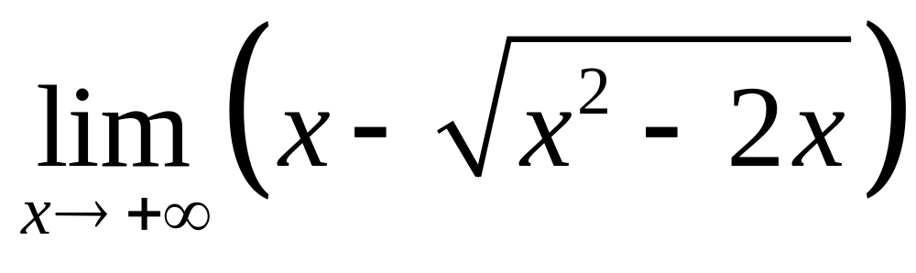； 2.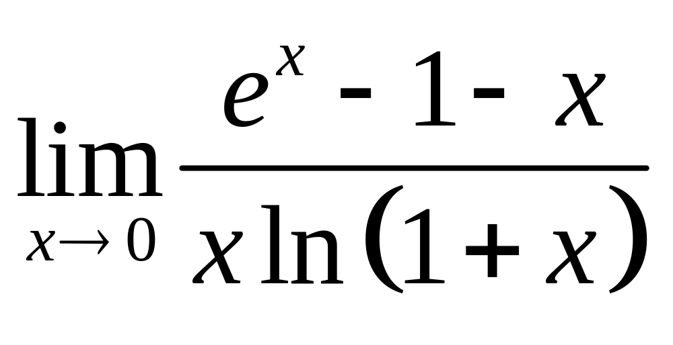； 3.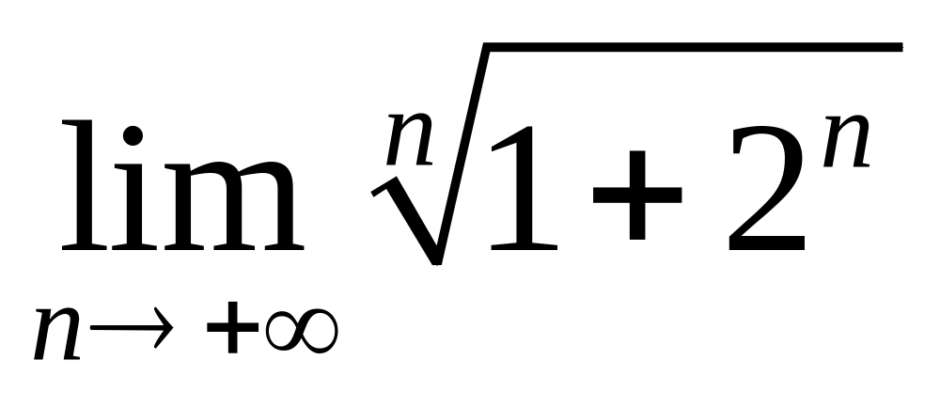；
四、导数及其几何意义（每题7分，共28分）
1.有一阶连续导数，求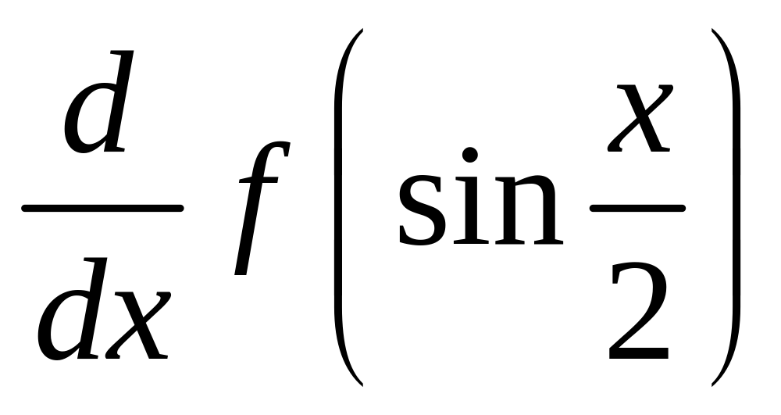.
2.已知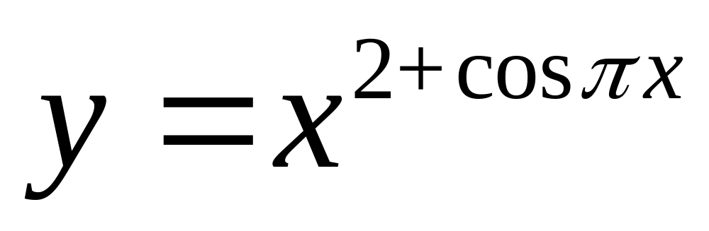，求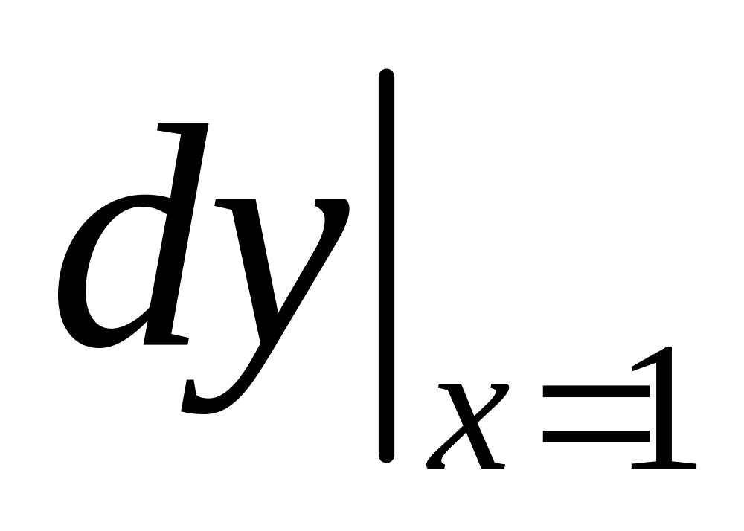.
3.求曲线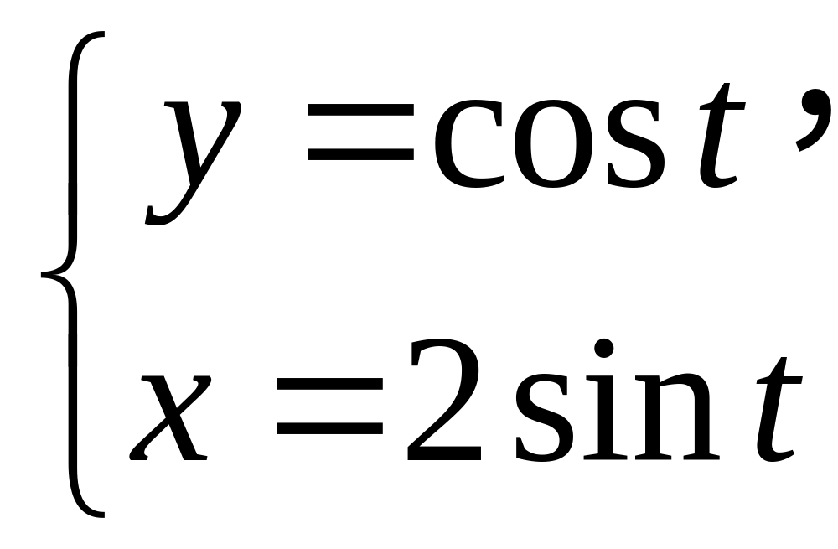在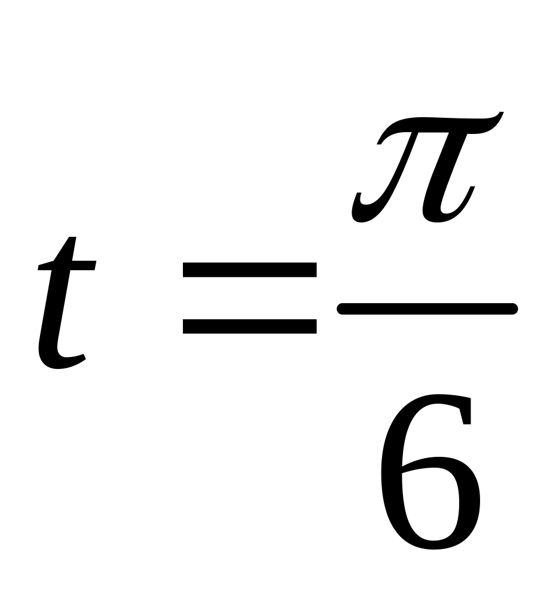处的切线方程.
4.已知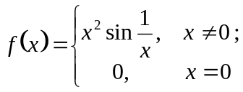 求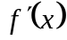并讨论在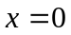的连续性.
五、导数应用（每题7分，共21分）

1.证明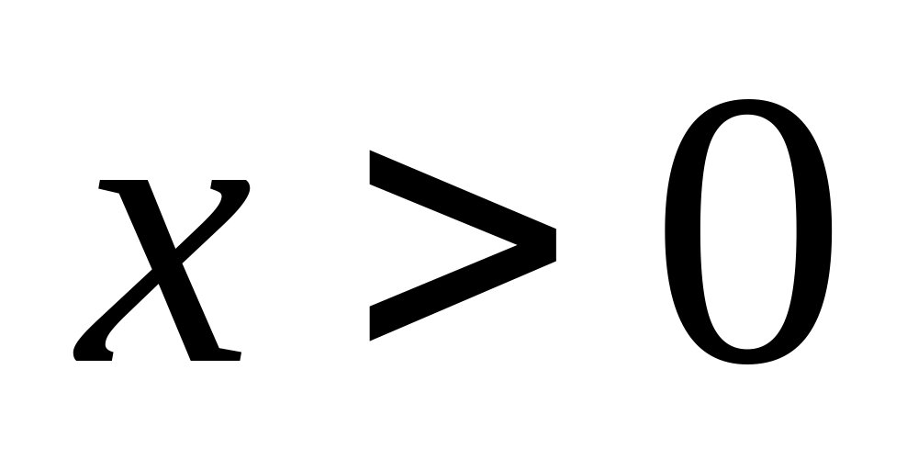时，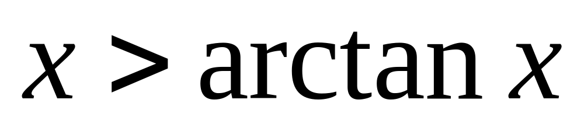.
2.用罗比达法则计算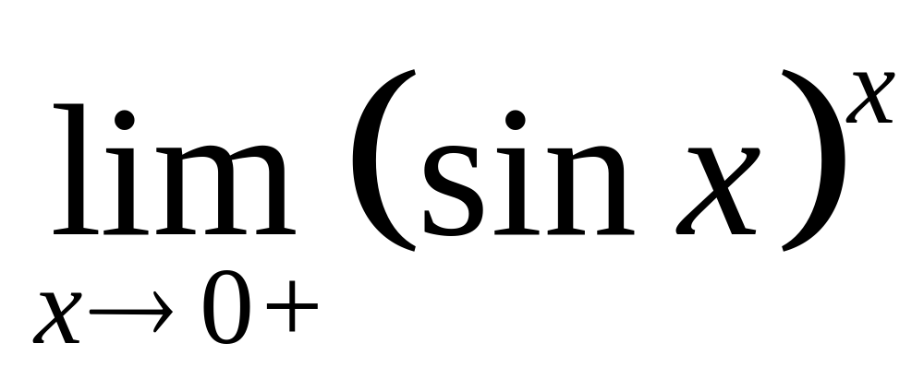.
3.已知函数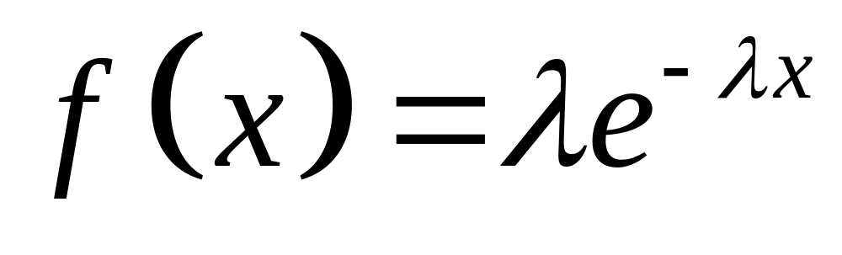，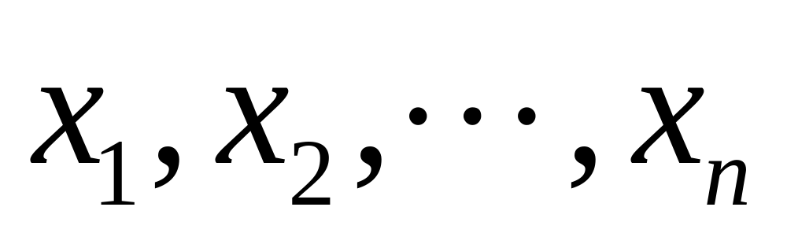是一组已知的数，求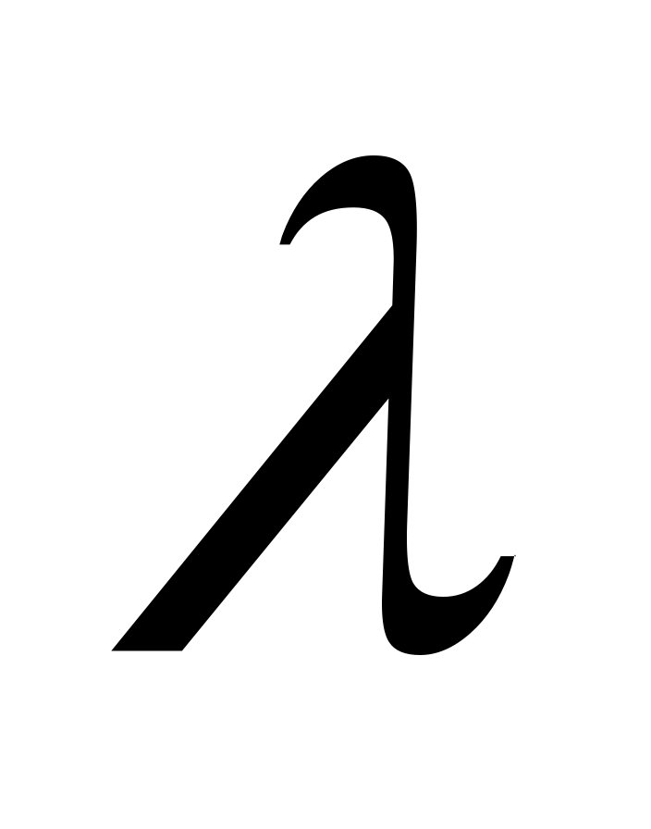使得最大.
六、判断函数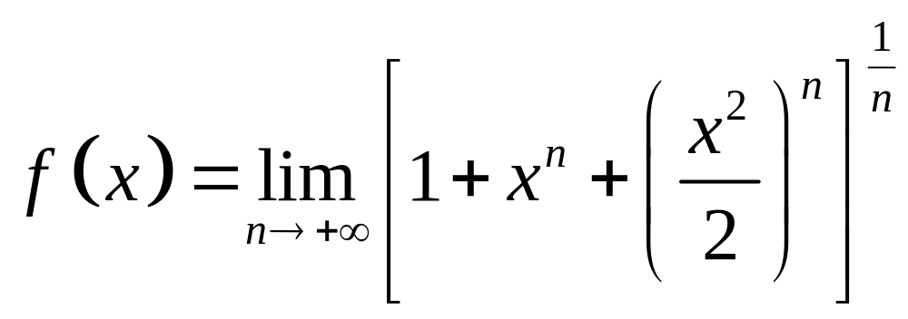的连续性与可导性（6分）.

